Аквапарк "Ривьера", г. Казань
Выезды с трансфером из Соликамска, Березников, Добрянки и Полазны
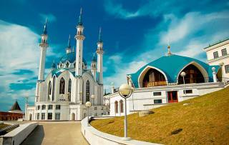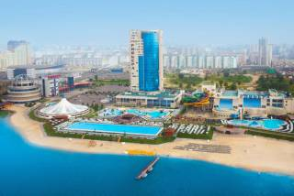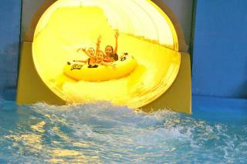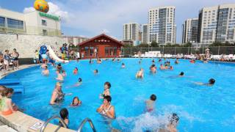
 | Продолжительность: |  |  | 1 день + 2 ночных переезда
 | Краткое описание: |  |  | Казанский Аквапарк «РИВЬЕРА» — крупнейший в России и один из самых больших в Европе. С каждым годом все больше и больше туристов становятся поклонниками этого уникального места отдыха, где можно повернуть время вспять и снова попасть в жаркое лето. Более 50 различных аттракционов созданы специально для того, чтобы каждый нашел себе развлечение по душе, испытал настоящий всплеск эмоций и почувствовал волшебную и целительную силу воды! Маленькие посетители аквапарка с радостным визгом покоряют вершины веселых детских аттракционов или штурмуют настоящий пиратский форт с водяными пушками и безопасными горками. Приглашаем вас в это незабываемое и веселое путешествие в столицу Татарстана - Казань!
 | Программа тура с аквапарком: |  |  | 1 день  15.30 – г. Соликамск, автовокзал, ул. Набережная, 96  16.15 – г. Березники, ТЦ «Оранж Молл», ул. Пятилетки, 150  19.15 – г. Добрянка, перекресток ул. Советской и ул. Победы ("Пяточек")  20.00 – пос. Полазна, ул. Трухина, 54 (от старой автостанции)  21.00 - прибытие из Соликамска, Березников, Добрянки, Полазны (ожидание отправления в Казань 1 час)  22.00 - Отправление в Казань.  2 день  08.00 - Завтрак в кафе.  08.30 - Обзорная экскурсия по Казани с посещением Казанского кремля (вход в Кремль оплачивается дополнительно). Благовещенский собор 16 в. Центр семьи "Казан", объекты Универсиады, мост Миллениум; Старотатарская слобода, озеро Кабан, татарская деревня, кукольный театр; Казанский Кремль, мечеть Кул-Шариф, Казанский Богородицкий монастырь с Казанской иконой Божьей Матери, падающая Башня Сююмбике.  12.00 - 16.00 Посещение аквапарка «РИВЬЕРА» (4 часа).  16.30 - 17.00 Обед в кафе.  17.30 - 20.30 Посещение торгового комплекса ИКЕА, МЕГА.  20.30 - Отъезд в Пермь от торгового комплекса ИКЕА.  3 день  10.00 Прибытие в Пермь.
 | Проживание: |  |  | Нет, ночные переезды в автобусе.
 | В стоимость входит: |  |  | Проезд на комфортабельном автобусе туристического класса, обзорная экскурсия по Казани, завтрак и обед, входной билет в аквапарк на 4 часа  ** входной билет в аквапарк: «безлимит» из программы исключается ОБЕД (туристы самостоятельно добираются к месту отправления автобуса – торговому комплексу ИКЕА)  * возможно изменения в расписании программы тура
 | Дополнительно обязательно оплачивается в офисе при бронировании: |  |  | Если необходим трансфер - только ТУДА  из Соликамска, Березников + 500 руб./чел  из Добрянки, Полазны +250 руб./чел
 | Дополнительно обязательно оплачивается в ходе тура: |  |  | Входная плата в Кремль (110 руб. – взрослые, 80 руб. – льготные категории, дети).
 | Дополнительно по желанию оплачивается: |  |  | Ужин, сувениры.
 | Комментарий агента: |  |  | Отличный вариант развлекательно-познавательного путешествия на выходные! Тур подходит для всех категорий туристов, однако стоит учитывать, что 2 ночи туристы проведут в автобусе, что может вызвать значительные неудобства для туристов младше 3-х лет и беременных женщин. Аквапарк «Ривьера» - самый большой крытый аквапарк в России – рекомендуем!
 | Рекомендуется взять с собой: |  |  | Для экскурсии: фотоаппарат, деньги на сувениры и ужин.  Для посещения аквапарка: сланцы, принадлежности для душа, купальник (плавки) без металлических деталей.  Для поездки в автобусе: плед, подушечка, кружка, перекус. ОБЯЗАТЕЛЬНО НАЛИЧИЕ МАСКИ в период коронавируса!
 | Скидки: |  |  | При групповых заявках - делается перерасчёт.  Туристам, выезжающим из Удмуртии, - 300 руб./чел
 | Место и время отправления: |  |  | 15.30 – г. Соликамск, автовокзал, ул. Набережная, 96  16.15 – г. Березники, ТЦ «Оранж Молл», ул. Пятилетки, 150  19.15 – г. Добрянка, ул. Победы, 11  20.00 – пос. Полазна, ул. Трухина, 54 (от старой автостанции)  22.00 - г. Пермь, ул. Ленина, 53 ("Театр-Театр")  22.15 - р-н Закамск (ост. Лядова)  22.40 - г. Краснокамск (ост. Фабрика Гознак)  23.00 - Нытвенский отворот  23.30 - Очерский отворот  00.00 (УДМ) - г. Воткинск, на трассе, кафе "У моста" или АЗС Лукойл, ул. Гагарина, 129  01.00 (УДМ) - г. Ижевск, ул. Автозаводская ул., 3А, ТРК Столица  02.00 (УДМ) - г. Можга, ул. имени Ф.Я. Фалалеева, 10, кафе "Турист"
 | Необходимые документы для поездки: |  |  | Мед. полис, пенсионное удостоверение (студенческий билет, свидетельство о рождении).
Стоимость на 1 чел.
Дата |  | 4 часа |  |  |  | безлимит
 |  | взрослый | пенсионер  студент  дети 13-17 |  | дети 5-12 | взрослый | пенсионер  студент  дети 13-17 | дети 5-12
23.04.2021 |  | 5200 | 5000 |  | 4900 | 5600 | 5400 | 5300
07.05.2021 |  | 5600 | 5400 |  | 5200 | 6400 | 6200 | 6000
04.06.2021 |  | 5200 | 5000 |  | 4900 | 5600 | 5400 | 5300
18.06.2021 |  | 5200 | 5000 |  | 4900 | 5600 | 5400 | 5300
02.07.2021 |  | 5200 | 5000 |  | 4900 | 5600 | 5400 | 5300
16.07.2021 |  | 5200 | 5000 |  | 4900 | 5600 | 5400 | 5300
30.07.2021 |  | 5200 | 5000 |  | 4900 | 5600 | 5400 | 5300
13.08.2021 |  | 5200 | 5000 |  | 4900 | 5600 | 5400 | 5300
27.08.2021 |  | 5200 | 5000 |  | 4900 | 5600 | 5400 | 5300
Дети 0-4 года или ниже 120 см: |  |  |  |  |  |  |  | 3500
Без аквапарка (все категории туристов): |  |  |  |  |  |  |  | 3500
Скидка от цен для туристов из Удмуртии: |  |  |  |  |  |  |  | минус 300 р
Скидка от цен на последний ряд: |  |  |  |  |  |  |  | минус 300 р

